北京市市场监督管理局关于应对新型冠状病毒
感染的肺炎疫情影响对中小微企业停征
特种设备检验费的实施方案

为应对新型冠状病毒感染的肺炎疫情影响，按照《北京市人民政府办公厅关于应对新型冠状病毒感染的肺炎疫情影响促进中小微企业持续健康发展的若干措施》要求，切实减轻中小微企业负担，自2020年2月5日至2020年12月31日，实行停征特种设备检验费政策。具体实施方案如下：
一、停征收费性质范围
属于行政事业性收费性质的特种设备检验费，包括监督检验费和定期检验费。
二、停征企业范围
按照《关于印发中小企业划型标准规定的通知》(工信部联企业〔2011〕300号文件)中的规定，符合中小企业划型标准中的中小微型企业。缴费主体的界定如下：
1.定期检验的缴费主体是使用单位（电梯可以是使用管理单位）。
2.监督检验的缴费主体是报检单位（可以是建设单位、施工单位、使用单位，不作硬性规定）。
符合上述缴费主体的在京注册的中小微企业可停缴。
三、设定依据
1.《北京市人民政府办公厅关于应对新型冠状病毒感染的肺炎疫情影响促进中小微企业持续健康发展的若干措施》
2.《关于印发中小企业划型标准规定的通知》(工信部联企业〔2011〕300号文件)
3.《中华人民共和国特种设备安全法》及相关特种设备法规。
四、办理方式
1．网上办理。将办理材料发电子版（扫描或照片均可）到特种设备检验机构受理邮箱（见表2），由检验机构审核通过后，即可停征。
2．现场办理。办理人携办理材料到检验机构办事大厅办理，检验机构现场审核通过后，即可停征。
注：（1）疫情期间请尽量采用网上办理模式。
（2）可以在报检或领取报告时同时办理。
五、办理材料

表1 办理材料清单
序号 | 材料名称 | 数量 | 备注
1 | 停缴特种设备检验费申请表及承诺书（格式见附件1） | 1份 | 如现场办理提供盖章原件；如网上办理提供扫描件
2 | 经办人身份证件原件 | 1份 | 如现场办理查验后退回；如网上办理提供正反面扫描件
六、办理部门
办理部门为北京市市、区两级特种设备检验机构，地址、邮箱和电话见表2。
表2 北京市各特种设备检验机构（场所）
序号 | 机构名称 | 机构地址 | 受理邮箱 | 咨询电话 | 备注
1 | 北京市特种设备检测中心 | 北京市朝阳区惠新东街3号 | tjzxyw12315@163.com | 01057520639
2 | 东城区特种设备检测所 | 北京市东城区崇文门外大街90号 | dcjtjs@scjgj.beijing.gov.cn | 01084064135
3 | 西城区特种设备检测所 | 北京市西城区鸭子桥路29号 | xctjs29401@163.com | 01083976919
4 | 朝阳区特种设备检测所 | 北京市朝阳区双龙南里130号 | bjcytj_yuejian@163.com | 01087322275
5 | 海淀区特种设备检测所 | 北京市海淀区双清路68号 | wangxp01@ @mail.bjhd.gov.cn | 01062324730
6 | 丰台区特种设备检测所 | 北京市丰台区周庄子212号100161 | ftjtjs@scjgj.beijing.gov.cn | 01053252922
7 | 石景山区特种设备检测所 | 北京市石景山区杨庄东路73号 | sjsjtjs@scjgj.beijing.gov.cn | 01068829965
8 | 通州区特种设备检测所 | 北京市通州区玉带河东街150号 | tzjtjs@scjgj.beijing.gov.cn | 01081589948
9 | 顺义区特种设备检测所 | 北京市顺义区仓上街8号 | sytjs@baic.gov.cn | 01081494118
10 | 平谷区特种设备检测所 | 北京市平谷区文化南街7号 | pgqtjs@163.com | 01069982247
11 | 密云区特种设备检测所 | 北京市密云区新北路11号 | myqtzsbjcs@baic.gov.cn | 01089037202
12 | 怀柔区特种设备检测所 | 北京市怀柔区杨宋镇和平路32号 | hrtj2584@sina.com | 01089682584
13 | 昌平区特种设备检测所 | 北京市昌平区昌崔路200号 | cpshoul@163.com | 01066609658
14 | 延庆区特种设备检测所 | 北京市延庆区东外大街64号 | yqtjs@scjgj.beijing.gov.cn | 01069181842 01069173350
15 | 门头沟区特种设备检测所 | 北京市门头沟区新桥大街60号 | mtgtjs@baic.gov.cn | 01069828751
16 | 房山区特种设备检测所 | 北京市房山区良乡拱辰大街84号 | fsqtjs@163.com | 01069376185
17 | 大兴区特种设备检测所 | 北京市大兴区黄村东里 | dxtjs3094@126.com | 01069243094

七、办理时间
工作日的工作时间即时办理。
八、办理流程
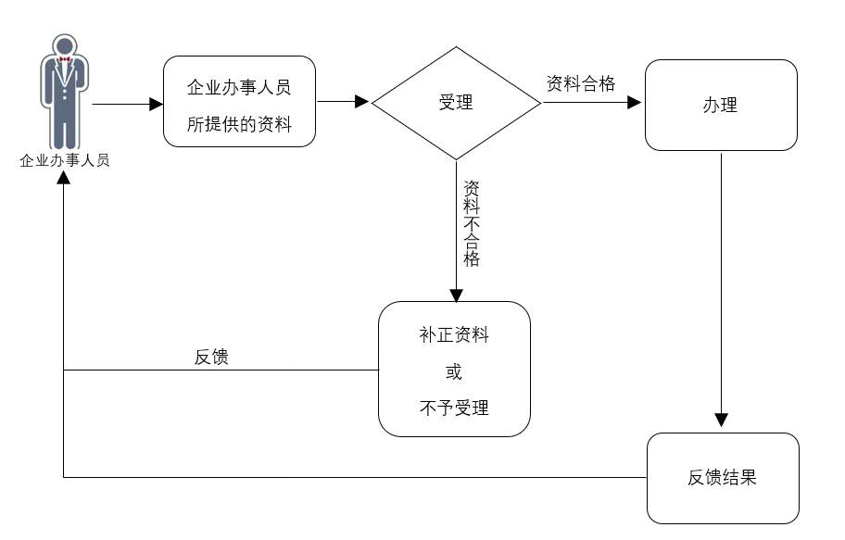
九、申请企业注意事项
1.申请企业对报送材料的真实性和合法性承担责任。
2.申请企业提供的各项资料为复印件的，均需注明“与原件一致”并签章。
3.2020年疫情期间通过电子邮箱申请，法律效力与现场申请一致。

附件1：停缴特种设备检验费申请表及承诺书
附件2：《关于印发中小企业划型标准规定的通知》(工信部联企业〔2011〕300号文件)

